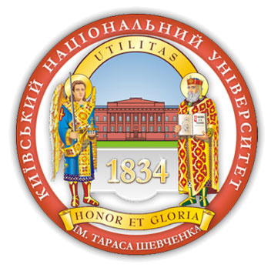
C 31 октября по 4 ноября на базе кафедры зоологии и генетики биологического факультета состоялся цикл лекций доктора биологических наук Козерецкой Ирины Анатольевны, посвящённый популяционной генетике с представлением результатов современных мировых исследований по генетике дрозофилы.
Организаторами мероприятия выступили сотрудники кафедры – доцент, кандидат биологических наук Тарасюк Александр Николаевич, также занимающийся генетикой дрозофилы, и заведующий кафедрой кандидат биологических наук Ленивко Светлана Михайловна.
Ирина Анатольевна Козерецкая работает на кафедре общей и молекулярной генетики Учебно-научного центра «Институт биологии и медицины» Киевского национального университета им. Тараса Шевченко, г. Киев, Украина. Преподает дисциплины «Генетика дрозофилы», «Генетический анализ», «Политенные хромосомы», «Генетика с основами популяционной генетики», «Генетика», активно занимается научными исследованиями, является колаборатором многих научных проектов, в том числе как член международного консорциума по дрозофиле.
Цикл лекций, прочитанный Козерецкой И.А. в стенах нашего университета, показал, что Ирина Анатольевна не только высококвалифицированный специалист в области генетики, но и прекрасный неординарный лектор. В увлекательной форме доктор биологических наук рассказала (и показала ряд презентаций) об использовании методов молекулярной биологии в популяционных исследованиях дрозофилы. Представила обзор современных достижений в области генетики дрозофилы, поделилась личными впечатлениями об экспедиции в Антарктику и результатами изучения наземных экосистем на Южном полюсе Земли, представила интересные результаты исследований в области онкогенетики. Лекции были организованы для студентов старших курсов, однако с удовольствием расширили свой кругозор в области генетики студенты младших курсов, а также студенты и преподаватели географического факультета.
Во время пребывания Козерецкая И.А. совместно с деканом биологического факультета и преподавателями кафедры зоологии и генетики обсудили возможные направления дальнейшего научно-методического сотрудничества с «Институтом биологии и медицины» Киевского национального университета им. Тараса Шевченко.
